Proyecto de Declaración
Fundamentos
En la edición 2020 del Senado Juvenil los alumnos Lucila Kahlert y Nicolás Estéfani de la Escuela Secundaria N° 47 Eduardo y Federico Hasenkamp, participaron a través del proyecto de “Registro Único de Potenciales Donantes Voluntarios de Sangre”. El mismo alcanzo el pasado 22 de junio de 2021 carácter de Ordenanza aprobado por el Honorable Consejo Deliberante de dicha localidad Ordenanza Nº 194/2021 “Registro Único de Potenciales Donantes Voluntarios de Sangre”.-
Esta Ordenanza intenta ser una respuesta ante el gran déficit de dadores de sangre, faltante que implica postergar cirugías y tratamientos, que la gente se desespere y que se trabaje al límite.
Además, generalmente, es una dificultad que se les presenta a las familias al momento de tener que conseguir donantes, más aún cuando el requerido es un grupo y factor determinado.

Es importante poder contar con un banco de datos o registro de dadores voluntarios de sangre para atender las necesidades de los pacientes de nuestras ciudades internados en los distintos centros de salud.
Si bien existen en otros municipios iniciativas parecidas que ya se concretan, la particularidad de esta ordenanza es que fue elaborada por jóvenes estudiantes secundarios, preocupados por una realidad que se vive seguido y para la cual, muchas veces no se da una respuesta con la celeridad que la ocasión lo merece.
Con esta declaración se quiere invitar a otros municipios de la provincia a tener en cuenta este tipo de proyectos para sus comunidades y es por eso que acompañamos esta declaración de interés con una copia de la Ordenanza y que va como anexo.

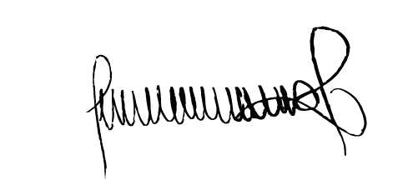
JUAN CARLOS KLOSS
SENADOR DPTO. PARANA

LA HONORABLE CÁMARA DE SENADORES DE LA PROVINCIA DE ENTRE RÍOS
DECLARA:
Artículo 1°- Se declare de interés de ésta Honorable Cámara de Senadores la labor realizada por los alumnos Lucila Kahlert y Nicolás Estéfani como de los docentes de la Escuela Secundaria Nº 47 Eduardo y Federico Hasenkamp para la sanción de Ordenanza Nº 194/2021 Registro Único de Potenciales Donantes Voluntarios de Sangre, sancionada por el Honorable Consejo Deliberante de Hasenkamp.-
Artículo 2°- Comuníquese.
JUAN CARLOS KLOSS
SENADOR DPTO. PARANA

